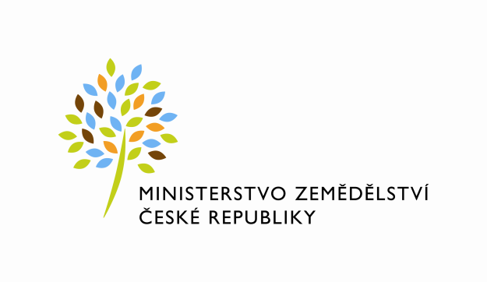

**Reakce ministra Mariana Jurečky: Stanislav Němec a jeho kritika všeho**

**Čestný předseda ASZ Stanislav Němec napsal na webové stránky Asociace soukromého zemědělství text, v němž kritizuje moji záštitu nad výstavou zemědělské techniky v obci Oprostovice, která se konala mj. u příležitosti výročí založení zemědělského družstva.**

Ano, tuto záštitu jsem udělil. A jelikož jsou Oprostovice nedaleko mého bydliště, navštívil jsem výstavu i se svojí rodinou. Pokud mi to můj nabitý kalendář jen trochu dovolí, rád se podobných akcí účastním - a to bez ohledu na pořadatele akce. **Netřídím nevládní organizace do žádných "škatulek", ke všem přistupuju stejně.**

Ostatně, **kdyby se Stanislav Němec této výstavy zúčastnil, potkal by rovněž spoustu drobných soukromých zemědělců z okolí, kteří zde vystavovali svoji zemědělskou techniku a akci si pochvalovali...**

**Při svém vystoupení jsem jasně odsoudil násilnou kolektivizaci, jejíž jsem veřejným kritikem. Také jsem vyjádřil hlubokou lítost nad všemi obětmi, které kolektivizace přinesla** - ať již přímo na životech nebo dramatickou změnou osudů stovek tisíc lidí žijících na venkově. Oba moji dědové byli rolníky na Hané a kolektivizace se jich přímo dotkla. Zasáhla do osudů našich rodin, tak jako do mnoha jiných v celé zemi. Oba dědové nechtěli souhlasit se vstupem do družstva - jeden vzdoroval několik let a druhý dokonce více než dvacet.

Nakonec v družstvě pracovali až do odchodu do důchodu. Svoji práci vždy dělali poctivě a měli ji, jako lidé se vztahem k půdě, rádi.

Ostatně drtivá většina nás, dnešních zemědělců, měla stejný osud ve svých rodinách. Tak to je a nelze tento fakt popřít. Nejen Ti, co podnikají jako soukromí zemědělci na rodinných farmách, dělají svou práci svědomitě a poctivě. Stejně k tomuto povolání přistupují i lidé, kteří jako děti a vnuci pokračují po svých předcích v družstvech nebo akciových společnostech.

**Jsem ministrem zemědělství ČR, jsem a chci být ministrem všech zemědělců, kteří v tomto státě poctivě hospodaří s péčí řádných hospodářů.** Nikdy ale nezapomenu na slova mého dědečka, který si s komunisty užil opravdu své: „Vše, co nám komunisté udělali, to je třeba jim odpustit, ale nezapomenout.“

**Proto chci, abychom neprohlubovali další příkopy v zemědělské veřejnosti, protože jsou před námi výzvy v budoucnu, kterým budeme moci mnohem lépe čelit,  pokud budeme jednotní. Osočování, hledání záminek či pseudoproblémů pro kritiku bez argumentů k tomuto cíli nevede.**

Přeji zemědělcům jen to dobré, a nám všem také více pokory.

Děkuji a s pozdravem,

***Ing. Marian Jurečka***

*ministr zemědělství*